

Räddningsnämnden

Strategisk plan och budget år 2020-2022

Klicka för att ange datum. Skriv ansvarig.

Strategisk plan och budget år 2020-2022

**Status:** Påbörjad **Rapportperiod:** 2019-12-31 **Organisation:** Räddningsnämnden

# Uppdrag och verksamhet

* Förebygga bränder och skador till följd av bränder samt verka för att åstadkomma skydd mot andra olyckor än bränder
* Räddningstjänst
* Olycksundersökning
* Tillsyn enligt lagen om skydd mot olyckor
* Tillstånd och tillsyn enligt lagen om brandfarlig och explosiv vara
* Rådgivning, information och brandskyddsutbildning
* Sotning och brandskyddskontroll
* Säkerhetssamordning
* Trygghetscentral

# Utmaningar och verksamhetsförändringar

**\* SOU 2018:54 En effektivare kommunal räddningstjänst**

Räddningstjänstutredningens betänkande överlämnades till regeringen i juni förra året och föreslår ett flertal åtgärder för att stärka de kommunala räddningstjänsterna. Bland annat tillgång till larmcentral.

**\* SOU 2019:7 Skogsbränderna sommaren 2018**

I SOU 2018:54 talar man om att klimatet i framtiden kommer att medföra svåra påfrestningar för samhället. Det tog 14 dagar för framtiden att anlända. Det vackra vädret och torkan medförde ett antal stora skogsbränder i Sverige som verkligen testade gränserna för vad räddningstjänsterna klarade av. Regeringen tillsatte en utredning i augusti vars resultat visar att de åtgärder som föreslogs i utredningen ”En effektivare kommunal räddningstjänst” behöver införas.

Vidare betonar man vikten av en snabb uppbyggnad av resurser. Detta medför också ökade kostnader.

**\* Utveckla förebyggande**

Med räddningstjänstens nya organisation från hösten 2018 möter vi många av de krav som MSB och ovanstående utredningar har på det förebyggande området. Till exempel följer vi den omfattande process som MSB redovisar i ”Tillsynshandboken” och som mycket sannolikt blir ett framtida krav.

**\* Kortare insatstid**

Det finns tre områden i vårt område som har lite för långa insatstider. Läckö/Spiken, Tun och Vedum. Detta kan behöva hanteras med t.ex. räddningsvärn.

**\* Höjd beredskap och civilt försvar**

Räddningstjänsten påverkas av förberedelserna kring höjd beredskap och civilt försvar. Bland annat får räddningstjänsten uppgifterna att planera, utbilda och öva för:

*Upptäckande, utmärkning och röjning av farliga områden

*Indikera, sanera och andra åtgärder för skydd mot kärnvapen och kemiska stridsmedel

*Första hjälp åt och transport av skadade samt

*Befolkningsskydd.

**\* Uppstarten av larmcentralen (Trygghetscentralen)**

Uppstarten av Trygghetscentralen är en utmaning då samtliga kostnader finns på plats från dag ett. Intäkterna kommer att komma genom att ansluta fler kommunala larm. Detta kommer dock ta tid, vilket gör att uppstartskostnader kommer att uppstå 2019, 2020 och kanske 2021.

# Ekonomi

## Driftbudget

Driftbudgeten fördelar sig på verksamheterna Räddningstjänst, Säkerhetssamordning och Trygghetscentral. Budgetbeslutet i kommunfullmäktige innebar att det tillsköts medel för obalanserad budget.   
Under 2020, när brandstationen i Kvänum är klar, kommer kostnadsfördelningsnyckeln att räknas om. Då kommer även den extra ersättning som medlemskommunerna beslutade efter löneavtalet RIB17 att räknas in. Kostnadsfördelningsnyckeln skall beslutas om i respektive kommunfullmäktige. Lidköpings del av budget för Trygghetscentralen 2020 och 2021 är uppstartskostnader. Övriga intäkter för Trygghetscentralen betalas utifrån nyttjande.

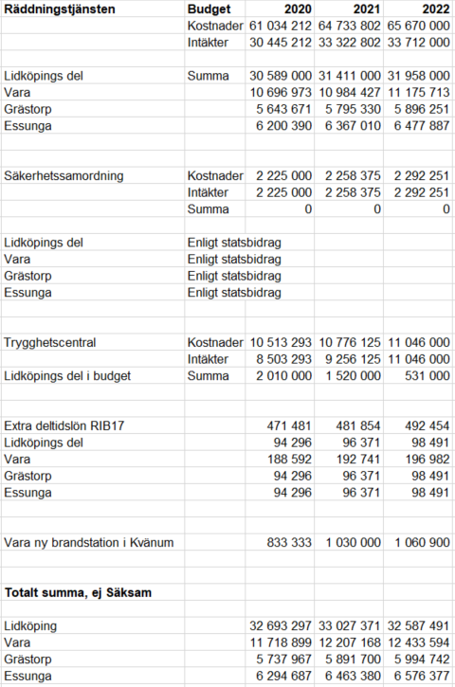

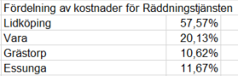

## Investeringsbudget



1. **Nämnd till förfogande**  
   Räddningstjänsten Västra Skaraborg har en stor mängd materiel och fordon som behöver bytas kontinuerligt. Inom perioden 2021-2023 är fordonen särredovisade. Perioden 2024 till 2030 är en uppskattad genomsnittsinvestering för fordon och materiel.
2. **Släck- och Räddningsbil**Den nya Släck- och räddningsbilen skall ersätta motsvarande fordon från 2001 som idag är placerat i Kvänum. Fordonet från 2001 kommer att bli reservfordon och då ersätta ett fordon från 1991.
3. **Terrängbil**För närvarande finns fyra terrängbilar av märker Mercedes Benz Unimog. Två är från 1975 och två från 1984. Hur många och av vilken typ organisationen behöver kommer att utredas till 2023.
4. **Övningsfält**Totalt för övningsfältet finns 6.500 tkr avsatt. Byggnationen har blivit fördröjt på grund av föroreningar i mark.